**GUÍA APRENDIZAJE COLABORATIVO PIE**

**Núcleo: P. Matemático Curso: Prekínder**

**Fecha: 25 al 29 de Mayo de 2020 Docente: Margarita González Reyes**

**Nombre del Estudiante: __________________________________________________________________________**

**I.- Objetivo de Aprendizaje: Comunicar la posición de los objetos y personas respecto de un punto u objeto de referencia, empleando conceptos de ubicación (dentro/ fuera; encima/ debajo/entre; al frente de/ Detrás de); distancia (cerca/lejos)) y dirección (adelante/atrás/hacia el lado), en situaciones lúdicas**

**II.- Contenido: Lateralidad**

**III.- Objetivo de la clase: Reconocer DERECHA**

**IV.- Indicaciones generales:** Papitos: Para esta actividad necesitaras:

* Colocar el nombre del estudiante
* Lápiz de mina, lápices de colores
* Leer las instrucciones al niño/a
* Monitorear y orientar el trabajo
* Entregar actividad realiza en próxima entrega de material

**V.- Actividad a desarrollar:** Deberán reconocer derecha. Coloreando el idéntico al modelo

**VI.- Retroalimentación:** La retroalimentación se realizará a través de la devolución de la actividad terminada.

La actividad que realizaron hoy, está basada en nociones espaciales, la antesala para dar inicio al proceso escolar.

Felicitaciones, por el trabajo realizado!!!.

**VII.- Fecha de envío: Enviar 03-Junio-2020 hasta la 13:00hrs.**

**VIII.- Cómo y/o donde enviar:** Una vez finalizada la actividad enviar a través de fotos o scanner de la actividad realizada al siguiente correo: [margarita.gonzalez@colegio-reneschneider.cl](mailto:margarita.gonzalez@colegio-reneschneider.cl) o dejar actividad en colegio para revisión, cuando va a buscar material para trabajar en el hogar.

1. Colorea las ballenas que miren a la derecha

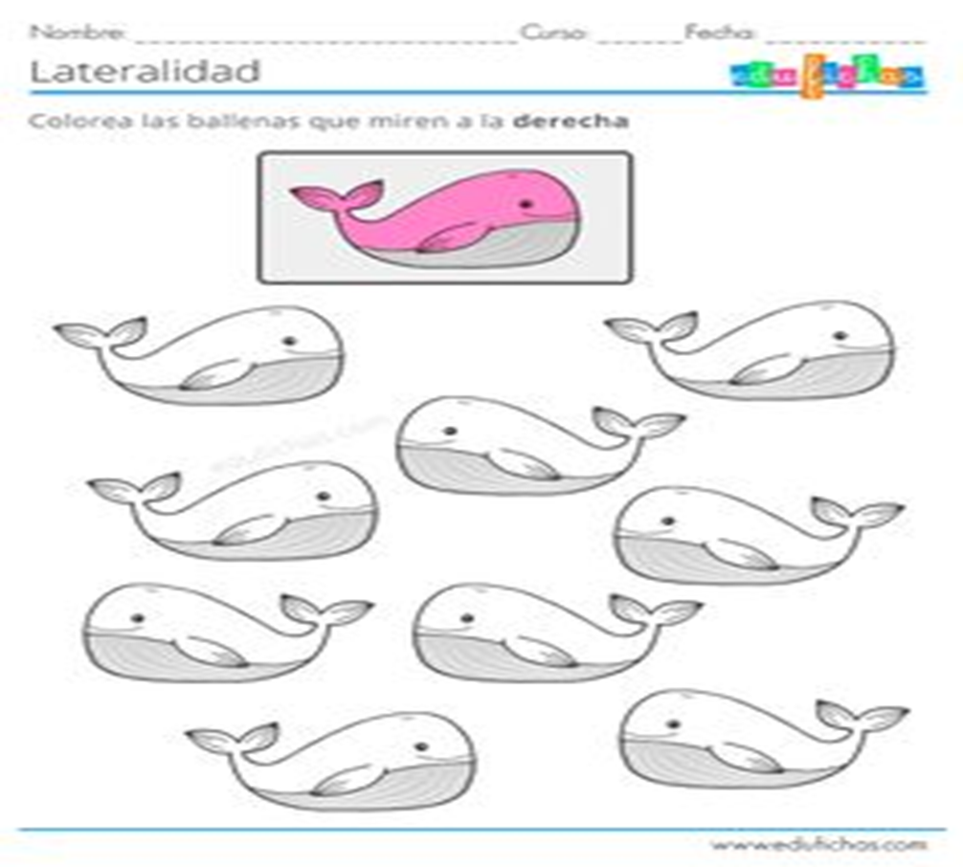

2. Colorea las flechas según su dirección Izquierda y Derecha

